PONEDELJKOV PREDLOG: SADNA MALICA

Za danes ti predlagam, da pripraviš iz sadja, ga imaš doma in še nekaj sestavin sadno malico. Če ti je ljub še kak drug sadež, ga lahko seveda dodaš.

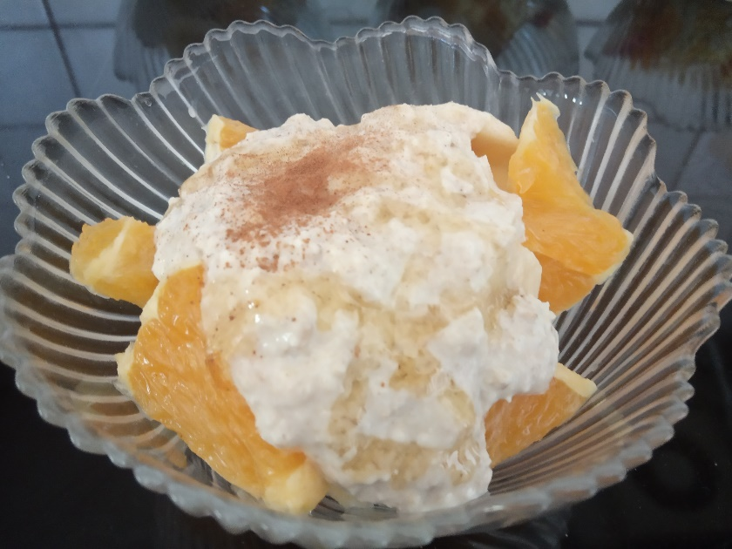
POTREBUJEŠ:
- ENO BANANO
- ENO POMARANČO
- ENO ALI DVE JABOLKI
- KOZARČEK OVSENIH KOSMIČEV
- KOZARČEK JOGURTA
- MALO MEDU
- MALO MLETEGA CIMETA
- PALIČNI MEŠALNIK
- NOŽ

NAČIN PRIPRAVE:

1. Na mizo pripravi vse sestavine.
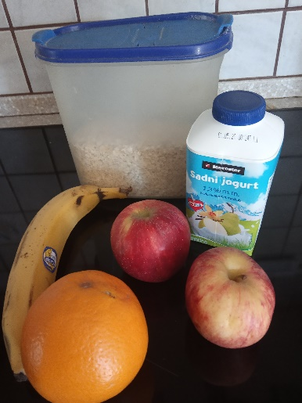

2. Olupi in nareži banano kot je na fotografijah.
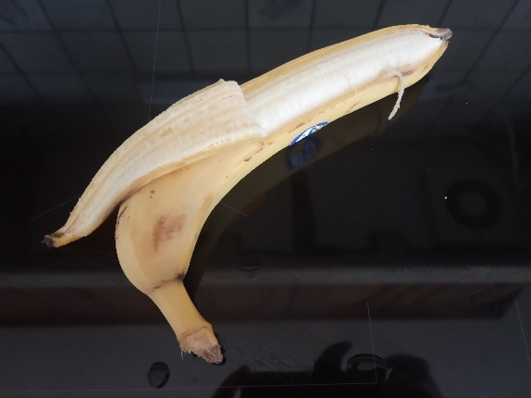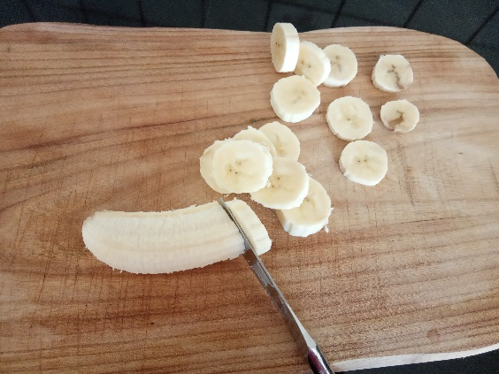

3. Z nožem razreži lupino pomaranče na štiri dele in jo nato olupi.

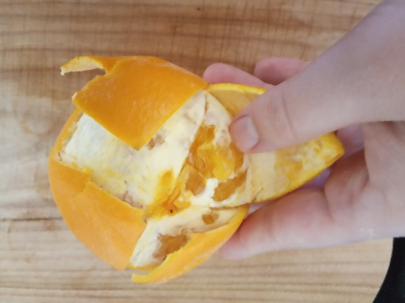

4. Pomarančo razreži najprej na štiri dele in nato vsak del še na pol.
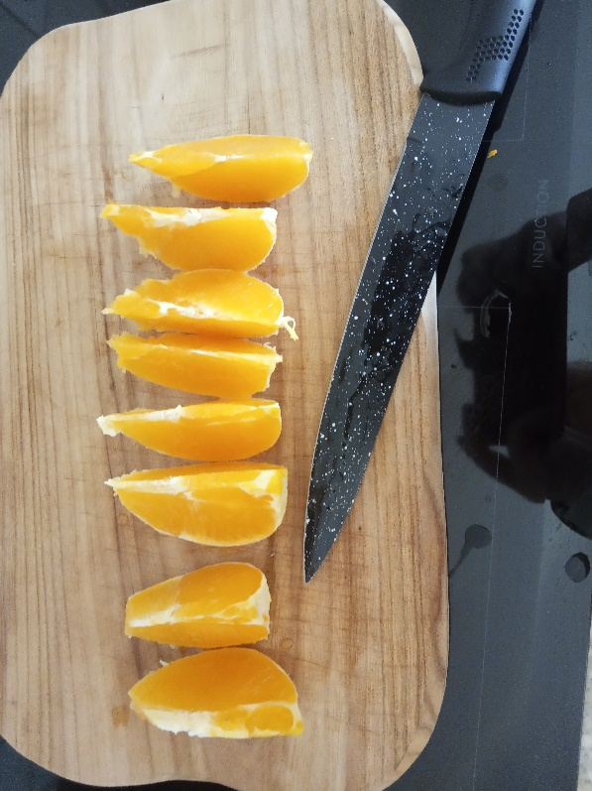
5. Vse kose pomaranče nato razreži na manjše koščke.
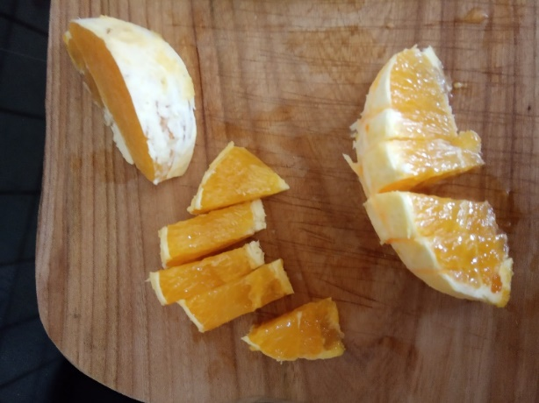

6. Operi jabolka in vsako jabolko razreži na štiri enake dele.
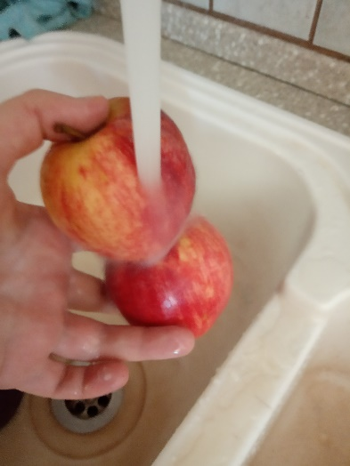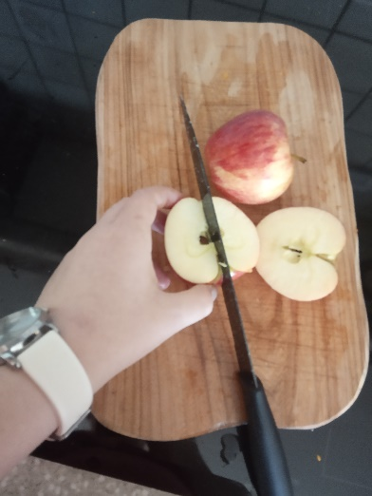

7. Sedaj vsak del ponovno razreži na pol. Ko to narediš, položi kose na desko in vsakega nareži na manjše koščke.
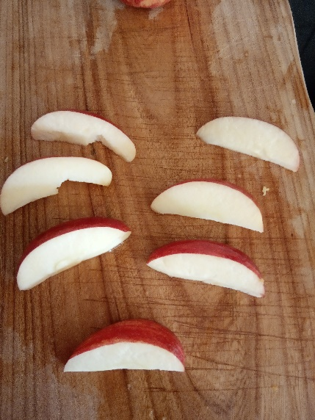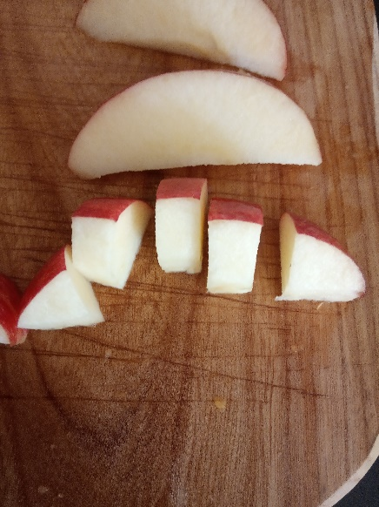

8. V kozarec ali lonček pripravi ovsene kosmiče in jogurt. Oba prelij v večjo posodo.
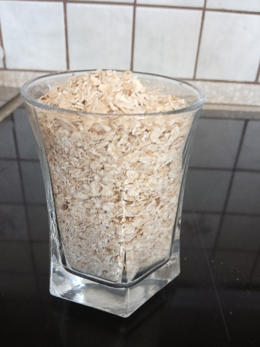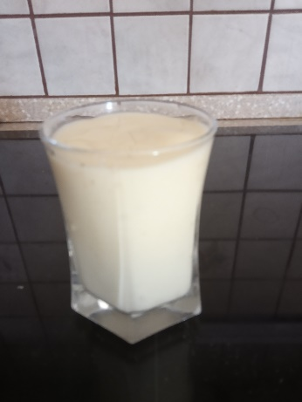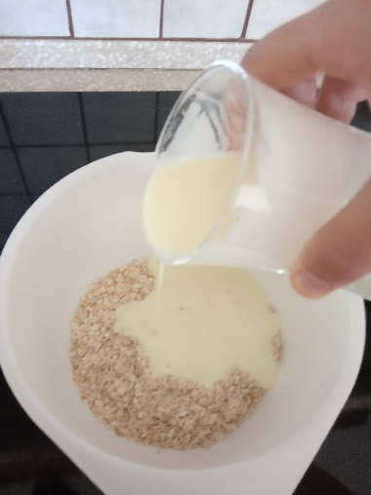
9. Kosmiče in jogurt pasiraj dve minuti. Če tega še nisi počel/a, prosi mamo ali očeta, da ti pomaga. Ti pa medtem pripravi narezano sadje v posodice.
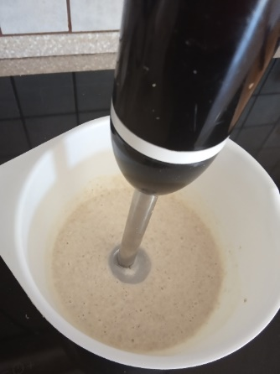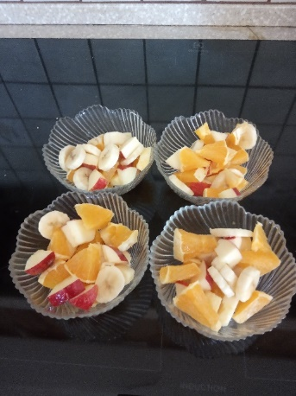
10. Zdaj vzameš večjo žlico in z njo razdeliš kašasti preliv. Preliv lahko okrasiš z medom in mletim cimetom.
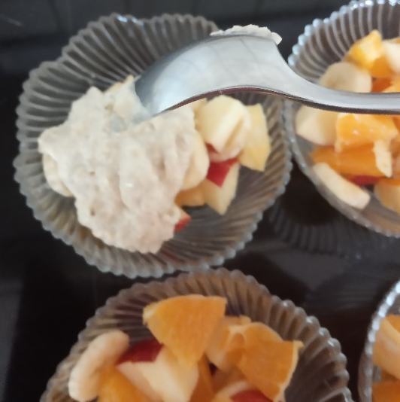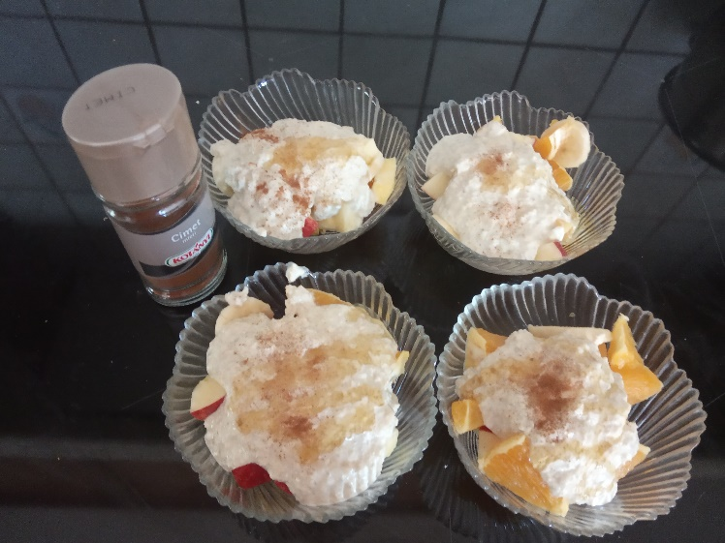

Dober tek!
Učiteljica Mira

